**第9课 20世纪以来人类的经济与生活**

**一、单选题（每题3分，共16小题，计48分）**

1．在概述资本主义社会“市场和计划的辩证关系”时，有人绘制了图4进行说明，据此可知，推动资本主义发展的主要原因是

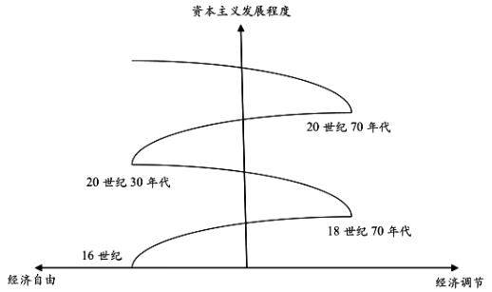：

A．计划与市场相结合 B．经济政策适时调整 C．自由市场自由竞争 D．国家垄断宏观调控

2．斯大林说：“党知道战争日益逼近，没有重工业就无法保卫国家……因此我国共产党也就拒绝了‘通常的’工业化道路，而从发展重工业开始来实行国家工业化。”由此可推断

A．斯大林准确预见到了二战的爆发 B．优先发展重工业违背了经济规律

C．“通常的”指英日的工业化之路 D．苏联采取了重工业优先发展战略

3．20世纪30年代，美国出现了各种各样的法西斯组织。他们采用恐怖手段破坏工人集会，杀害共产党员、工会活动分子、黑人和犹太人。到1938年底，美国类似的组织至少有800多个。这一现象反映出当时美国

A．经济困境冲击社会秩序 B．开始推行自由放任主义

C．国家干预经济成效甚微 D．扩军备战引发统治危机

4．下图为1949～1985财政年度美国联邦政府研发投资中用于国防研究的占比（%）情况影响其变化的主要因素是

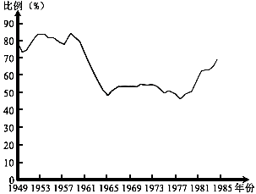

A．国内经济的发展状况 B．对外战争的频度烈度

C．国际科技竞争的压力 D．政府外交战略的调整

5．《全球不平等∶一个全球化时代的新手段》中写道∶"以收入为标准，研究了从1988至2008年的赢家和输家。大赢家中既有全球最顶尖的那1%高豪，也包括在新经济体的中产阶级；而大输家——那些得到很少甚至一无所获的人，包括发达国家的贫民和中产工薪阶级。全球化并不是造成此状况的唯一原因，但无疑是原因之一。"这表明

A．经济全球化需要发展中国家参与 B．发达国家充当了全球化的领导者

C．经济全球化进程中贫富分化加剧 D．发展中国家是全球化主要受益者

6．如图为1965—1990年美国经济中的真实利率和名义利率。20世纪七八十年代美国该领域出现相对异常，对此现象出现的原因理解正确的是

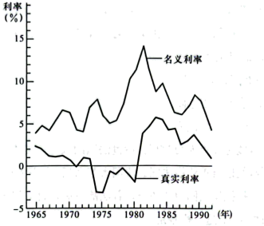

注：真实利率与名义利率的数量关系是：名义利率≈真实利率十通货膨胀率

A．越南战争困扰美国 B．滞胀危机的持续影响

C．日本经济高速发展 D．苏联在冷战中占优势

7．上海浦东的开发开放得到长三角等周边省市的大力支持，客观上也为长三角等周边地区提供了商流、物流、信息流、资金流、技术流等新的平台，为整个长江流域的发展提供了很好的契机，体现了国家战略的价值所在。这一战略价值使我国

A．建立了对外开放的窗口 B．初步形成了对外开放格局

C．进一步深化了对外开放 D．确立了经济体制改革目标

8．下图是人类文明发展以来，三种不同经济时代的经济结构示意图，其中不同产业所占比例的变化

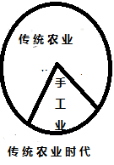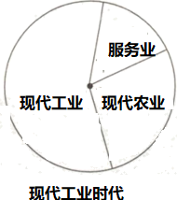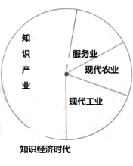

A．反映了人类获取财富的主要方式的变革 B．缩小了发达国家与发展中国家之间的差距

C．推动了国际政治经济新秩序的持续发展 D．促进了经济全球化和文明多样化和谐共生

9．1974年，联合国大会第六届特别会议通过了《关于建立新的国际经济秩序的宣言》和《建立新的国际经济秩序的行动纲领》，提出了建立新的国际经济秩序的20项原则。包括：每个国家有权实行对本国发展最合适的经济和社会制度；任何国家都有权对其自然资源和国内一切经济活动行使永久主权等内容。该宣言的内容从本质上反映出

A．第三世界登上政治舞台 B．联合国宗旨发生重大变化

C．经济全球化成为国际共识 D．发展中国家的影响力增强

10．1929年的经济危机发生后，几年间先后有40个国家实行外汇管制，56个国家实行货币贬值，76个国家提高关税率，导致出现了各种货币集团和经济集团。1933年6月，66个国家在伦敦召开世界经济会议，试图稳定货币，实行关税休战，结果不但没有成功，反而使各集团之间的对立越来越尖锐。由此可知当时

A．各国经济联系中断 B．国家干预成为主流 C．区域集团化成趋势 D．世界经济缺乏规则

11．WTO协定规定：“包括在附件1、2、3中的各项协议及附属法律文件是本协定的组成部分，对所有成员方均具约束力。”“各成员方都要保证使其法律、规章与管理办法均符合本协定附件中规定的义务。”这表明

A．资本主义世界市场逐渐成熟 B．经济全球化是一把“双刃剑”

C．以法律形式调整国际贸易的规则开始形成 D．世界贸易自由化将在更加有序的基础上进行

12．2022年3月21日，俄罗斯政党公正俄罗斯党议员向俄罗斯国家杜马（俄联邦会议下议院）提交了俄罗斯退出世界贸易组织的法律草案，关于世界贸易组织，表述相关的是

A．其宗旨是提高生活水平、保证充分就业、保证实际收入和有效需求的持续增长

B．其成员间关税的下降和服务贸易市场的开放，刺激了有效需求，提高了生活水平

C．其主要业务活动是向会员国发放短期贷款，用于进行国际收支调整

D．2003年中国加入，标志着中国对外开放进入了一个新阶段

13．2009年修订的《邮政法》首次将快递业务纳入调整范畴，明确了快递企业的法律地位，极大地释放了市场主体的发展活力，为民营快递企业打开了大门。截至2020年全年，中国快递服务企业业务量累计完成833.6亿件，同比增长31.2%。这从侧面反映

A．我国传统邮政业已彻底消失 B．新时期快递服务的全民覆盖

C．新时期经济结构的不断调整 D．新的贸易形式便利人们生活

14．2022年美联储在6月、7月以及9月连续3次加息75个基点，利率由1.75%达到了3.25%, 加剧跨境资本流动，导致美元快速回流美国；欧元、英镑、日元等经济体货币贬值压力加大，部分新兴经济体深陷债务危机，甚至将重蹈上世纪滞胀的覆辙。这主要反映了

A．世界经济危机周而复始 B．世界金融体系亟需调整

C．新兴经济体经济基础薄弱 D．布雷顿森林体系彻底崩溃

15．作为旨在支持基础设施发展的多边金融机构，亚投行的成立将有助于从亚洲域内及域外动员更多的亟需资金，缓解亚洲经济体面临的融资瓶颈，推进亚洲实现持续稳定增长。与亚投行的宗旨类似的机构是

A．B．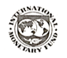 C．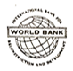D．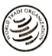

16．布雷顿森林体系解体以后，许多国家宣布实施浮动汇率制。韩国和委内瑞拉将其货币汇率钉住了美元；瑞典克朗钉住了“一篮子”15个国家的货币，其中每个国家都是其重要的贸易伙伴；还有一些国家将其汇率钉住了国际货币基金组织的特别提款权。这反映出

A．国际合作和货币区域化趋势 B．二战后美元霸权的终结

C．国际货币多元化的发展趋势 D．全球经济不稳定性加强

**二、材料分析题**

17．湾区是世界经济发展重要的增长极，新技术、新产业、新模式、新业态的策源地，全球化网络的重要枢纽。阅读材料，回答问题。

**材料一**：旧金山湾区位于美国西海岸加州北部萨克拉门托河下游出海口的旧金山湾四周，有9个县、101个市镇，互无隶属关系，相互独立。1850年代因加州的淘金热，运输、采金、冶炼、金融开始兴盛，形成了由移民组成的多样化和开放包容的文化氛围。1930年代经济萧条，奥克兰海湾大桥、金门大桥修建，解决了就业、刺激了经济发展，实现了湾区区域连接，构筑了跨区域快速流动的交通网络。二战，作为重要军事基地，大量的制造、研究需求，联邦政府投入的巨资，激发了湾区造船、军事高科技研发产业的发展。战后斯坦福大学和斯坦福工业园区的产学研结合，吸引更多优秀的研究所、教育机构、人才和风投资金等来到湾区，铸造了硅谷，形成全球跨国公司总部集聚的科技创新湾区。加州政府，重组、改革碎片化的地方政务体系，建立跨区域职能组织、跨界管理体系，解决制约区域跨界整合发展的行政分割问题，实现市镇地方利益和跨区域更广范围的公共利益之间的平衡，推动湾区发展。

——（陶希东《美国旧金山湾区跨界规划治理的经验与启示》）

**材料二**：2017.10.18.中共十九大首次提出粤港澳大湾区建设战略；2018.3.5.政府工作报告提出：要研究制定粤港澳大湾区城市群的发展规划；2019.2.18.中共中央、国务院印发《粤港澳大湾区发展规划纲要》。明清以来，湾区地域属广州府管辖，是广府文化的核心地带、传统岭南文化的本根之地；近代西方文化传入，多元文化交融；近现代以来港口经济、工业经济、服务经济、创新经济发展，具有复合型的产业机构，产业体系健全，利于金融、科技、产业的融合发展。世界湾区经济先天具有创新属性，传统三大湾区都抓住了三次科技革命的机遇而崛起，至今仍是最重要的国际创新中心。粤港澳大湾区“一国两制”，涉及到三个关税区、三种货币、三种法律制度，这需要国家治理体系的更新。

——（摘编自陶希东《美国旧金山湾区跨界规划治理的经验与启示》、胡润《粤港澳大湾区VS旧金山湾区》）

请回答

(1)根据材料并结合所学知识，概述美国旧金山大湾区、中国粤港澳大湾区兴起的相似因素。（4分）

(2)根据材料并结合所学知识，说明21世纪初期粤港澳大湾区发展相对于20世纪旧金山湾区的发展有哪些有利条件。（4分）

(3)根据材料，结合所学知识，分析粤港澳大湾区建设的积极作用。（3分）